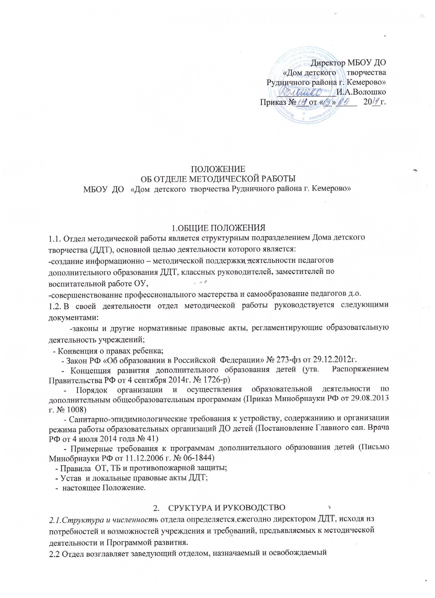

от должности директором ДДТ. На должность заведующего отделом назначается лицо, имеющее высшее образование, стаж педагогической работы не менее 3 лет. На период отпуска и временной нетрудоспособности заведующего отделом его обязанности могут быть возложены на других педагогических работников из числа наиболее опытных методистов. Временное исполнение обязанностей в этих случаях осуществляется на основании приказа директора Дома детского творчества, изданного в соответствии с требованиями законодательства о труде.
2.3 Заведующий отделом:
- обеспечивает выполнение стоящих перед отделом задач, организуя системную работу отдела, определяя стратегию и тактику решения задач, планируя, координируя и контролируя работу сотрудников отдела;
- отвечает за качество и эффективность работы отдела, создает условия для повышения профессионального мастерства сотрудников отдела;
- поощряет и стимулирует творческую инициативу сотрудников отдела, поддерживает благоприятный морально - психологический климат в коллективе;
- представляет интересы отдела и ДДТ во всех учреждениях и организациях в рамках своей компетенции.

3. СОДЕРЖАНИЕ ДЕЯТЕЛЬНОСТИ

3.1. Основными задачами отдела методической работы являются:
- обеспечивать информационную поддержку деятельности структурных подразделений ДДТ, образовательных учреждений Рудничного района;
- создавать банк данных программно - методической, нормативно - правовой, научно - теоретической информации;
- обеспечивать запросы, потребности в информации педагогов дополнительного образования, учителей района и заместителей директоров по воспитательной работе;
- оказывать помощь в профессионально - личностной ориентации, расширении кругозора, повышении общей культуры педагогов.

3.2 Отдел методической работы осуществляет следующие функции:
- изучение, пропаганда и внедрение в систему дополнительного образования, в ОУ района передового педагогического опыта;
- разработка методических рекомендаций по основным направлениям деятельности отдела и Учреждения в целом;
- повышение педагогического мастерства педагогов дополнитедбного образования;
- организация массовых мероприятий в районе по основным направлениям деятельности отдела.
- участие в организации летней оздоровительной кампании для школьников Рудничного района.

4. ДОКУМЕНТАЦИЯ

4.1. В отделе методической работы должны находиться следующие документы:
- Положение об отделе;
- план на текущий учебный год;
- дополнительные общеразвивающие программы;
- должностные инструкции сотрудников отдела;
- аналитические материалы по итогам проведенных мероприятий;
- документы по обобщению опыта работы педагогов дополнительного образования;
- методические разработки, другая методическая продукция, разработанная методистами отдела.

